Министерство образования и молодежной политики Свердловской области

ГАПОУ СО «Екатеринбургский колледж транспортного строительства»

Отчёт по УП

Задание 4. Приложение для телевизора «Кинотека»

Выполнил: Сюбаев А. Е.

Группа: ПР-32

Преподаватель: Мирошниченко Г.В

2025

1. **Описание задачи:**

Создать мобильное приложение для Smart TV по макету.

**Входные данные:** login - поле для ввода логина пользователя, password - поле для ввода пароля пользователя

**Выходные данные:** gridLayout – контейнер для вывода списка фильмов

1. **Структура проекта:**

Изображение выглядит как текст, снимок экрана, Шрифт

Контент, сгенерированный ИИ, может содержать ошибки.

1. **Листинг программы:**

Adapder.kt

Изображение выглядит как текст, снимок экрана, программное обеспечение, Мультимедийное программное обеспечение

Контент, сгенерированный ИИ, может содержать ошибки.

ApiService

Изображение выглядит как текст, снимок экрана, программное обеспечение, Мультимедийное программное обеспечение

Контент, сгенерированный ИИ, может содержать ошибки.

Movie.kt

Изображение выглядит как текст, снимок экрана, Шрифт

Контент, сгенерированный ИИ, может содержать ошибки.

QuestsActivity.kt

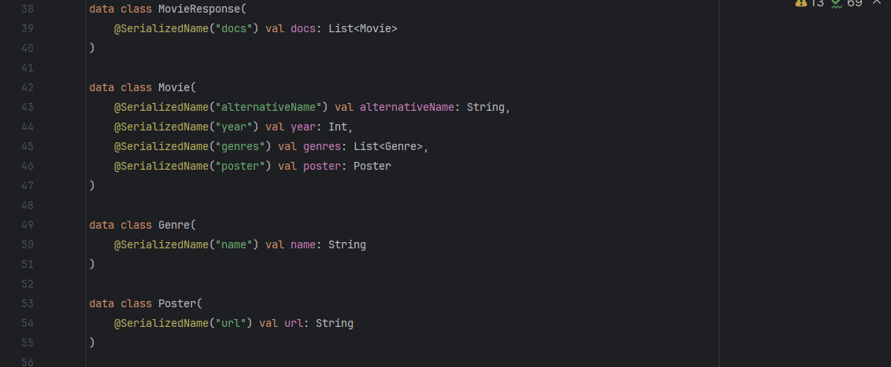

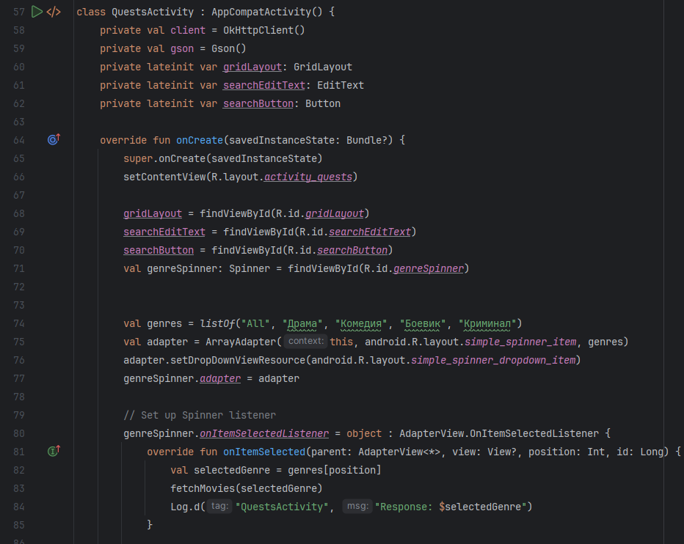

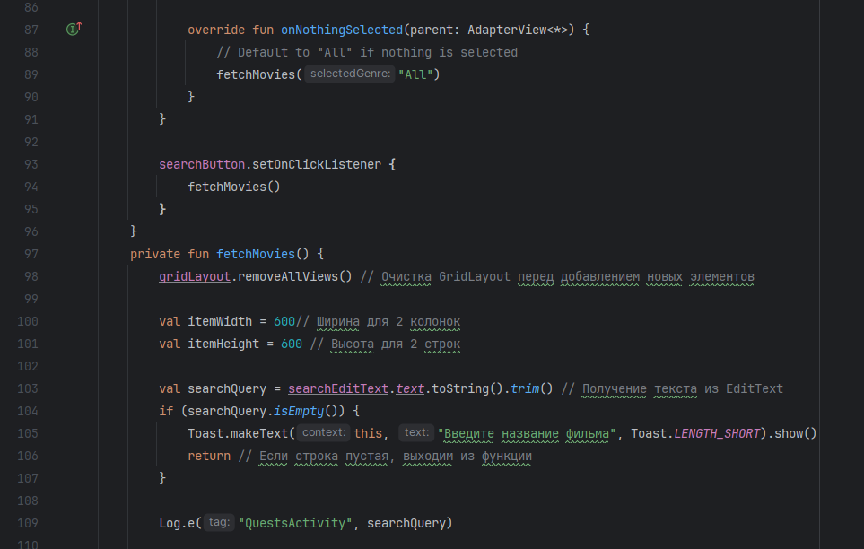

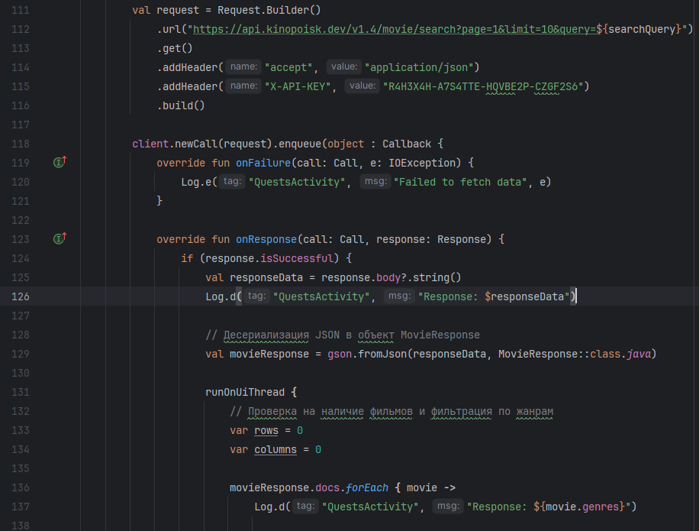

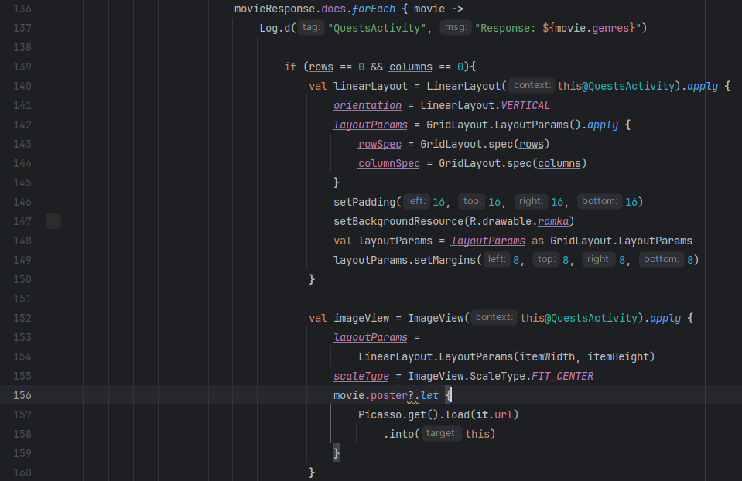

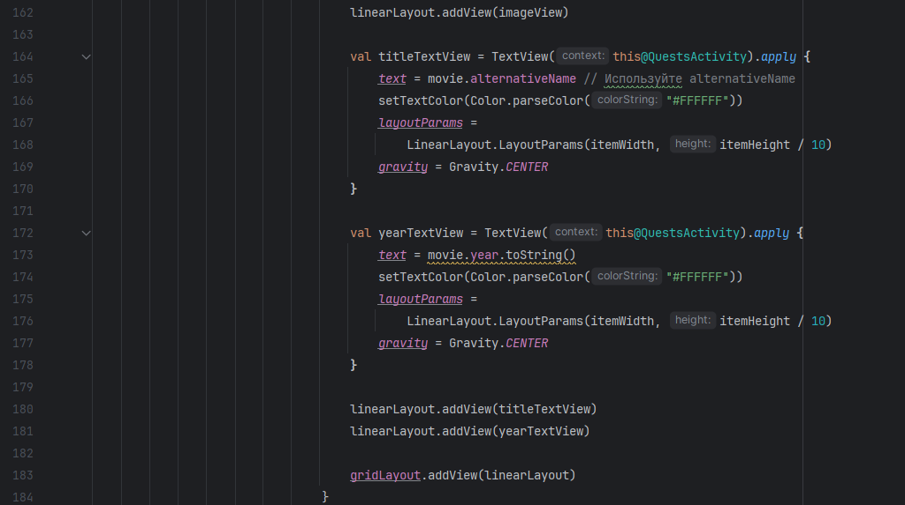

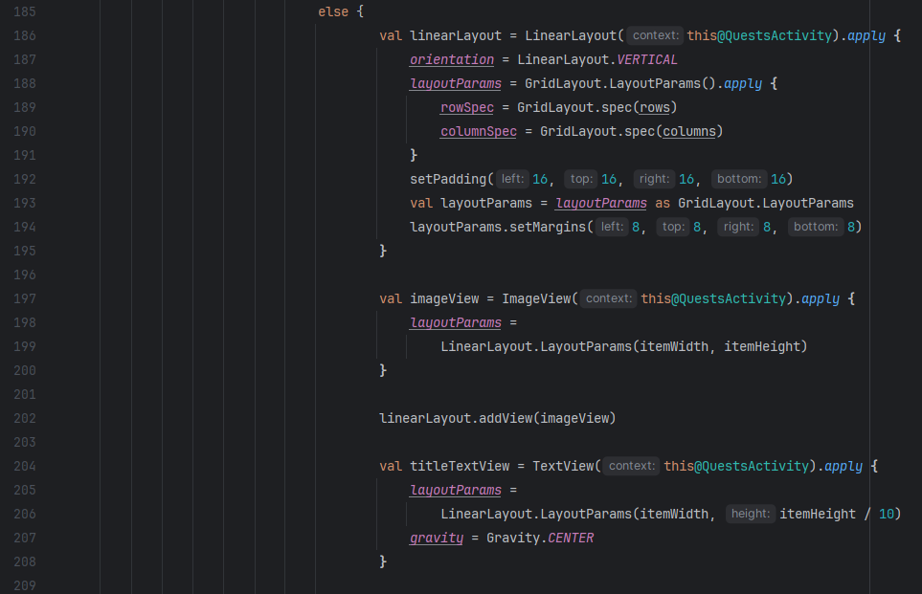

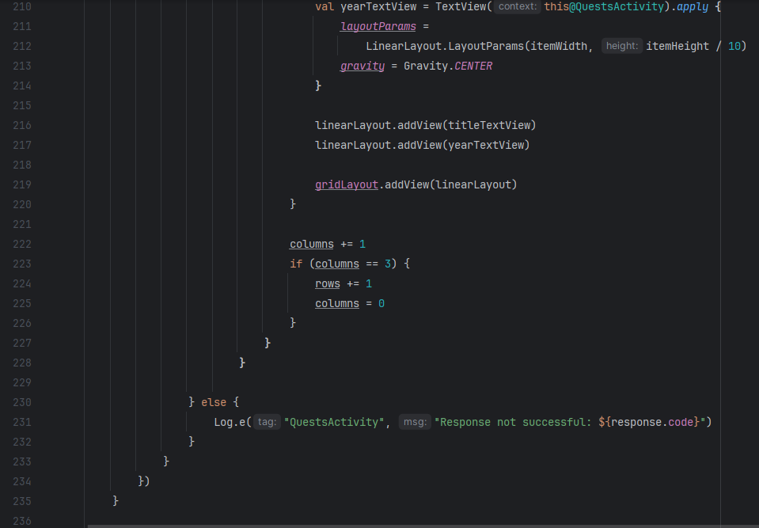

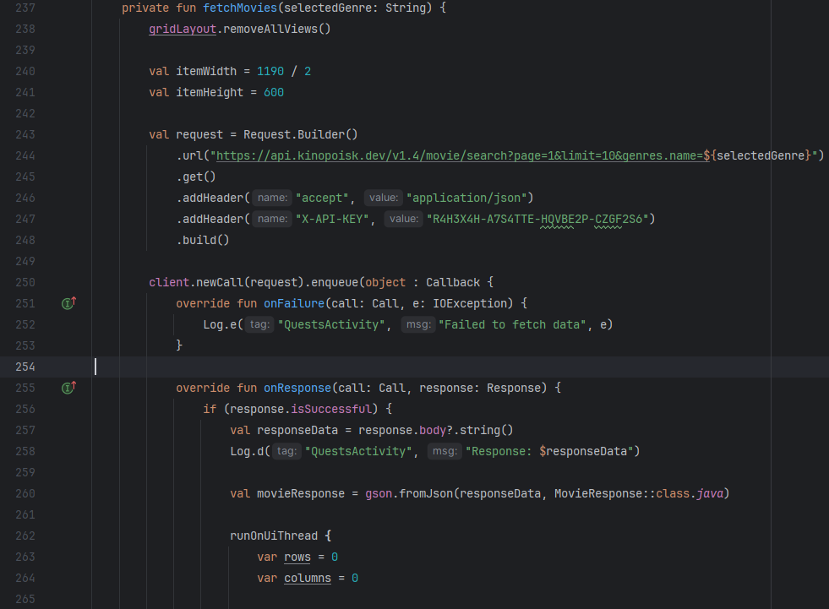

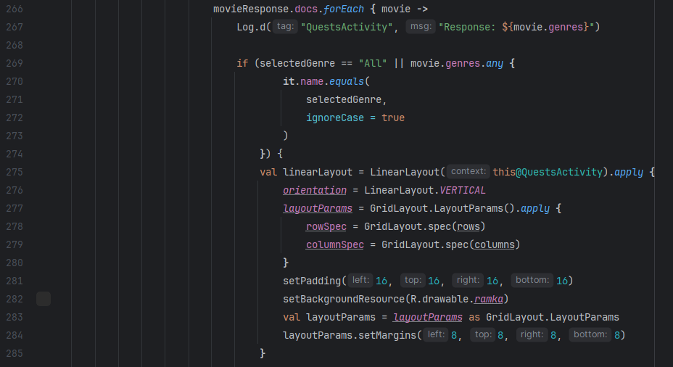

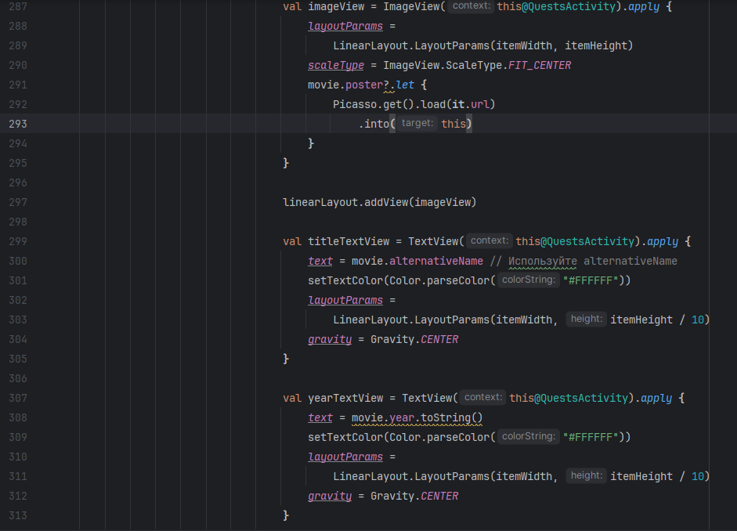

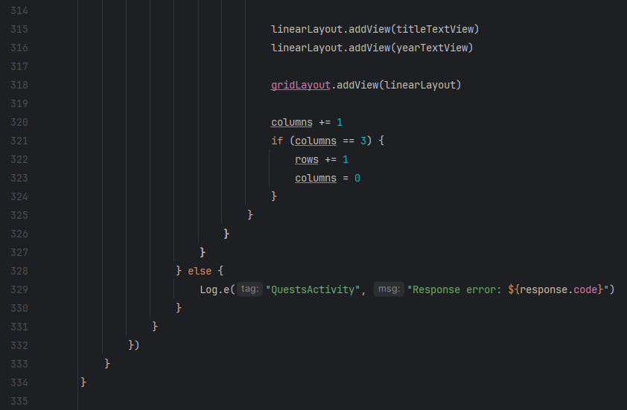

Register

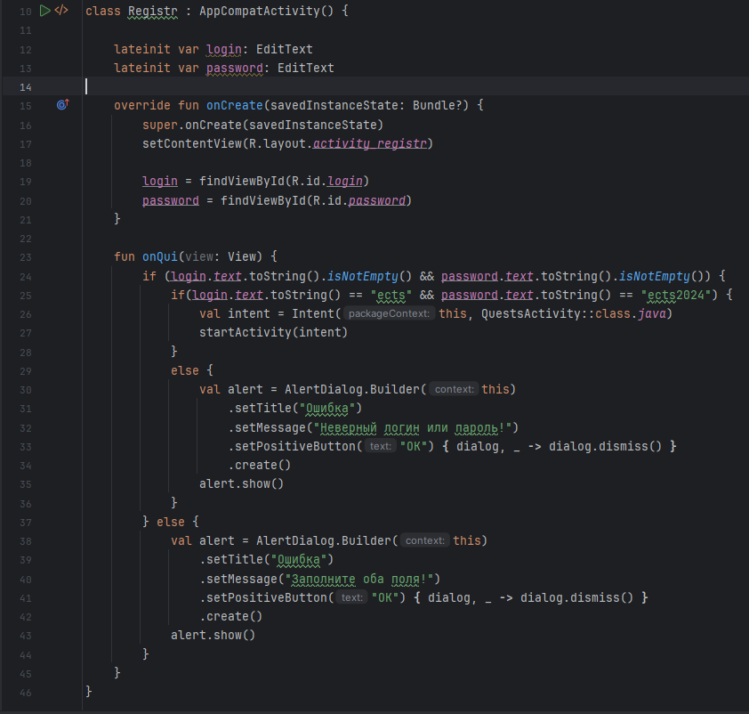

ResultActivity

Изображение выглядит как текст, снимок экрана, программное обеспечение, Мультимедийное программное обеспечение

Контент, сгенерированный ИИ, может содержать ошибки.

RetrofitClient

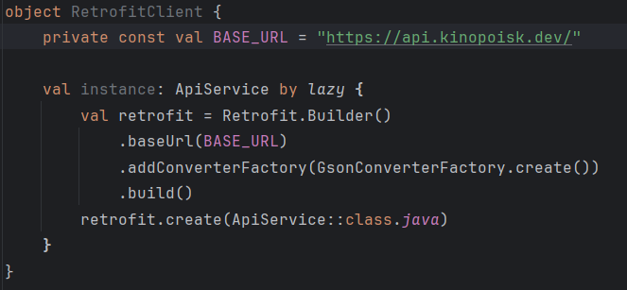

SplashScreen

Изображение выглядит как текст, снимок экрана, программное обеспечение, Мультимедийное программное обеспечение

Контент, сгенерированный ИИ, может содержать ошибки.

1. **Скриншот программы**

Экран входа

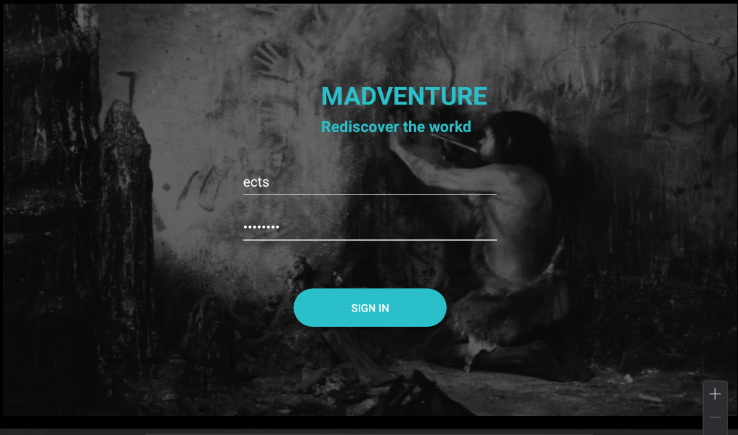

Экран с каталогом фильмов

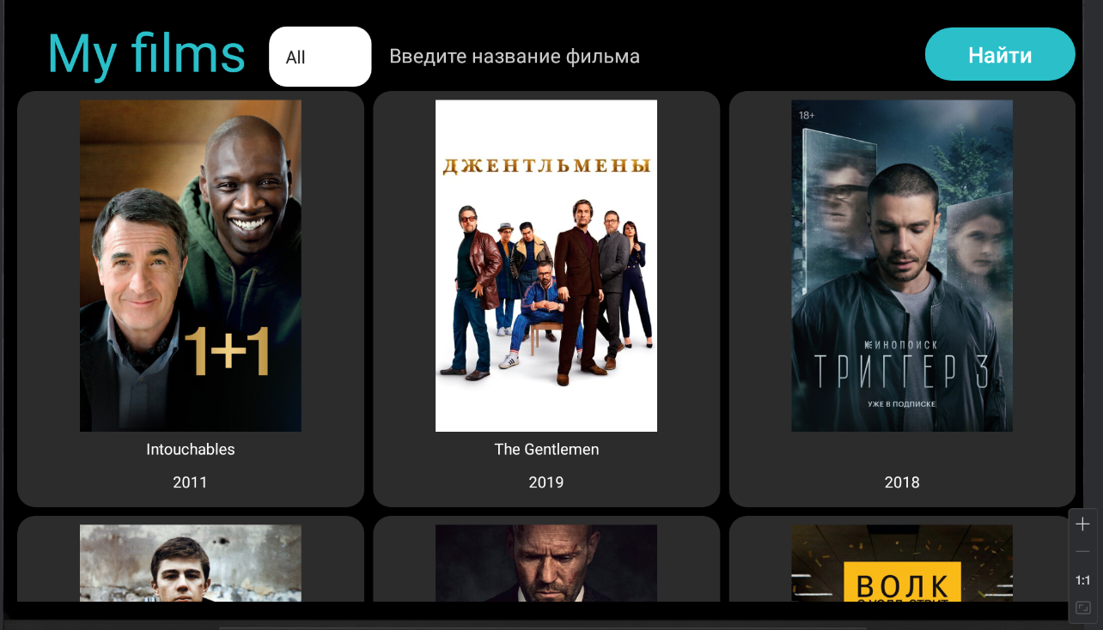

Экран с фильмом из поиска

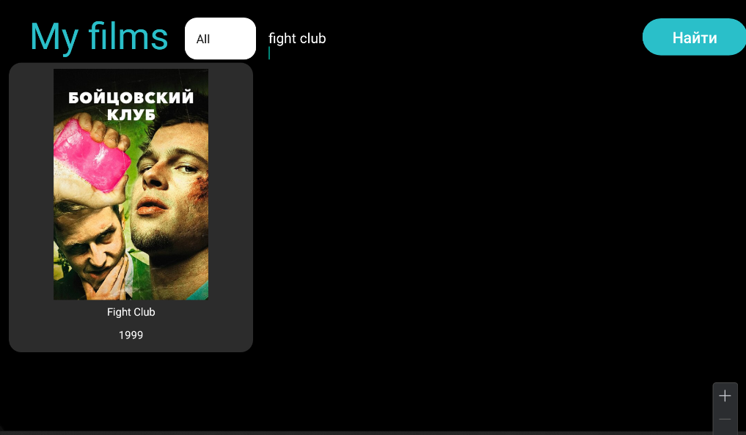

1. **Тестовые ситуации:**

Не введены один или оба поля

Изображение выглядит как текст, снимок экрана, Мультимедийное программное обеспечение, программное обеспечение

Контент, сгенерированный ИИ, может содержать ошибки.

Введен неверный логин или пароль

Изображение выглядит как текст, снимок экрана, Мультимедийное программное обеспечение, программное обеспечение

Контент, сгенерированный ИИ, может содержать ошибки.

Попытка поиска с пустым полем для ввода

Изображение выглядит как электроника, текст, снимок экрана, мультимедиа

Контент, сгенерированный ИИ, может содержать ошибки.